Parcours 5 : Le résumé de textes informatifs

Compétences terminales :
- Lecture :
  - Orienter sa lecture en fonction de la situation de communication :
    - Tenir compte des facteurs qui influencent la lecture
      - Projet du lecteur
      - Connaissances préalables du lecteur
      - Informations contenues dans le paratexte
    - Adapter son mode et son rythme de lecture aux spécificités du texte et aux finalités de la lecture
  - Construire du sens :
    - Sens littéral :
      - Repérer les indices visuels d'organisation du texte : titres, chapeaux introducteurs, paragraphes, graphies.
      - Repérer les mots inconnus et émettre des hypothèses sur leur sens en s'aidant du contexte et éventuellement des dictionnaires.
      - Donner un sens aux phrases successives pour conférer une cohérence au texte.
      - Hiérarchiser les informations.
    - Sens inférentiel :
      - Prendre conscience du fait que, le plus souvent, le sens littéral ne suffit pas.
      - Identifier les endroits du texte qui font problème et requièrent donc une inférence, une interprétation : actions ou sentiments non explicites, présupposés, ellipses, métaphores, énoncés énigmatiques, ironie, ambigüités, liens logiques non explicites...
      - Interpréter le texte en recourant à des informations internes au texte (titres, arguments...) et externes au texte (connaissances langagières, générales, littéraires et artistiques).
  - Exercer son esprit critique :
    - Distinguer l’essentiel de l’accessoire
    - Identifier l’énonciateur du texte et le point de vue ainsi que le destinataire
  - Acquérir des connaissances
  - Développer une réflexion critique sur sa propre lecture
- Écrire :
  - Orienter son écrit en fonction de la situation de communication
  - Produire différents types et genres de textes : le texte informatif : résumé
  - Mettre en œuvre les phases du processus d’écriture
    - Comprendre le sujet
    - Élaborer un plan
    - Rédiger
    - Se relire et se corriger
    - Présenter le texte en vue de sa diffusion
Savoirs disciplinaires :
Savoirs sur la langue : vocabulaire (hyperonymes) ; connecteurs logiques

Objectifs :
- Résumer un texte informatif :
  - Utiliser des connecteurs logiques
  - Utiliser des hyperonymes
  - Structurer un texte
  - Syntaxe et orthographe
  - Mettre en texte un ensemble de mots-clés
- Comprendre un texte informatif en vue de le résumer :
  - Distinguer la structure d’un texte info et en établir le plan par le repérage des connecteurs logiques et paragraphes, les mots-clés, etc.
  - Distinguer les infos essentielles et accessoires

Prérequis :
- Connecteurs logiques
- Distinguer infos essentielles et accessoires
Parcours 5 : Le résumé de textes informatifs

- Définition, procédés et principes du résumé

Définition
Le résumé est la réduction d’un texte, au tiers-quart de sa longueur environ. Il suit l’enchainement des idées du texte-source et en reformule le discours afin de transmettre ses idées essentielles de manière abrégée.

Comment procéder pour produire un résumé ?
Plusieurs étapes sont nécessaires quant à la réduction d’un texte :
- 1ère lecture et compréhension du texte : il faut lire le texte dans son intégralité (titres, notes et commentaires, etc.) et éliminer les difficultés de vocabulaire. Lors de cette étape, vous ne devez rien noter ou souligner. Il faut COMPRENDRE le texte.
- Répondez aux questions « Qui ? Quoi ? Où ? Quand ? Pourquoi ? Comment ? » qui vous permettront une compréhension globale du texte. Ces 6 réponses seront la base de votre résumé.
- 2e lecture : il s’agit d’une lecture plus attentive du texte. Vous devez :
  - dégager la structure du texte en mettant en évidence les connecteurs logiques ;
  - dégager les idées essentielles du texte en mettant des mots-clés en évidence et en annotant les paragraphes ;
  - supprimer les informations superflues comme les citations, les exemples, les données chiffrées, les répétitions,…
- Vous établissez le plan du texte en vous basant sur vos annotations et la structure du texte-source.
- Rédaction du résumé : à partir des questions, de vos notes et de votre plan, vous devez REFORMULER le texte-source, c’est-à-dire que vous exprimez ses idées essentielles avec VOS MOTS. Utilisez des formulations courtes et précises ainsi que des connecteurs qui établissent les relations logiques entre les idées.

Principes du résumé
- Le résumé doit être plus court que le texte-source
Le résumé correspond généralement à 1/3 ou 1/4 du texte-source.

- Le résumé doit être rédigé
Un résumé est un texte. Ce n’est ni une prise de notes, ni un plan. Il doit donc être constitué de phrases correctement construites et articulées entre elles par des connecteurs logiques. Comme tous textes, les abréviations sont interdites.

- Le résumé doit être reformulé
Le résumé est un texte produit par vos soins à partir d’un autre texte, duquel vous avez retiré certaines informations. Il est donc impensable de sélectionner des phrases ou morceaux de phrase du texte-source pour produire votre résumé. Vous y perdriez toute cohérence. Évidemment, il peut arriver que certains termes, expressions ou autres doivent être repris tels quels car ils n’admettent pas de synonymes. Mais il s’agit de reprises occasionnelles.
- Le résumé doit être objectif
Le résumé ne doit pas contenir de critique personnelle, il n’est pas un commentaire du texte-source. Vous devez être objectif afin de transmettre les idées principales de l’auteur.

- Le résumé doit être fidèle au texte-source quant au sens
Le résumé doit communiquer les idées essentielles du texte-source. Il faut donc respecter le sens de celle-ci et ne pas les modifier.

- Le résumé doit être fidèle au texte-source quant à la forme
Le résumé doit être écrit à la troisième personne et conserver les mêmes temps de conjugaison que le texte-source.

Remarques
- Concernant la comptabilisation des mots :
Votre résumé doit comprendre un nombre minimal et maximal de mots (imposés ou à compter en fonction du 1/3 et du 1/4 du texte-source). Mais qu’entend-on par « mot » ?
- C’est un élément séparé :
- par un blanc : la maison = 2 mots ; la petite fille = 3 mots.
- par un signe de ponctuation : d’ailleurs = 2 mots ; l’école = 2 mots ; j’ai = 2 mots ; c’est-à-dire = 4 mots.
- C’est un nombre (écrit en chiffres). Ex. : 1789 = 1 mot.
- C’est un sigle. Ex. : TGV = 1 mot ; SNCB = 1 mot.

Baudelaire Charles (1821-1867), poète français. D’une nature complexe, partagé entre l’horreur et l’extase de la vie, entre le péché et la pureté, il est proche des romantiques : parnassien par son goût de la forme, il annonce le symbolisme par la puissance suggestive de ses vers. La publication, en 1857, des Fleurs du mal (son unique recueil de vers) fit scandale et lui valut des poursuites judiciaires.

Dictionnaire Hachette encyclopédique
Cet article comprend .... mots.

- Points de repère pour l’évaluation
Lorsque votre résumé est terminé, voici quelques questions que vous pouvez vous poser :
- Mon résumé est-il plus court que le texte d’origine ?
- Mon résumé est-il complet (pas d’idées importantes oubliées) ?
- Mon résumé est-il fidèle (les idées ne sont pas déformées) ?
- Mon résumée est-il entièrement rédigé ?
- Mon résumé est-il logique, cohérent ?
- Mon résumé est-il une reformulation ?
- Mon résumé est-il correct quant à l’orthographe et la syntaxe ?

- Les connecteurs logiques

Les connecteurs logiques (ou mots de liaison ou mots-liens ou organisateurs textuels) servent à structurer une phrase ou un ensemble de phrases en reliant les propositions entre elles. Ils sont porteurs d’une nuance, un rapport logique établi entre des faits ou idées. Généralement, ce sont des mots ou locutions invariables.

Liste des principaux connecteurs logiques
Lien logique | Exemples de connecteurs
Addition | et / de plus / puis / en outre / non seulement ... mais encore / de surcroit / ainsi que / également / tout en...
Alternative | ou / soit ... soit / tantôt ... tantôt / ou ... ou / ou bien / seulement ... mais encore / l’un ... l’autre / d’un côté ... de l’autre / d’une part... d’autre part
But | afin que / pour que / en vue de / de façon que
Cause, justification | car / pour / en effet / effectivement / comme / par / parce que / puisque / attendu que / vu que / étant donné que / grâce à / à cause de / par suite de / eu égard à / en raison de / du fait que / dans la mesure où / sous prétexte que / compte tenu de
Comparaison | comme / de même que / ainsi que / autant que / aussi ... que / si ... que / de la même façon que / semblablement / pareillement / plus que / moins que / non moins que / selon que / suivant que / comme si
Concession | malgré / en dépit de / quoique / bien que / alors que / même si / ce n’est pas que / certes / bien sûr / évidemment / il est vrai que / toutefois
Conclusion | en conclusion / pour conclure / en guise de conclusion / en somme / bref / ainsi / donc / en résumé / en un mot / par conséquent / finalement / enfin / en définitive
Condition, supposition | si / au cas où / à condition que / pourvu que / à moins que / en admettant que / pour peu que / à supposer que / en supposant que / dans l’hypothèse où / dans le cas où / probablement / sans doute / apparemment
Conséquence | donc / aussi / partant / alors / ainsi / ainsi donc / par conséquent / de ce fait / de si bien que / d’où / en conséquence / conséquemment / par suite / c’est pourquoi / de sorte que / en sorte que / de façon que / de manière que / si bien que / tant et si bien que
Classification, énumération, ordre | d’abord / tout d’abord / de prime abord / en premier lieu / premièrement / en deuxième lieu / en second lieu / deuxièmement / après / ensuite / de plus / quant à / en troisième lieu / puis / en dernier lieu / pour conclure / enfin
Illustration | par exemple / comme ainsi / c’est ainsi que / c’est le cas de / notamment / entre autres / en particulier / à l’image de / comme l’illustre / comme le souligne / tel que
Opposition | mais / cependant / or / en revanche / alors que / pourtant / par contre / tandis que / néanmoins / au contraire / pour sa part / d’un autre côté / en dépit de / malgré / nonobstant / au lieu de / d’une part...d’autre part
Restriction, exclusion | cependant / du moins / toutefois / néanmoins / pourtant / mis à part / ne ... que / en dehors de / hormis / hors / à défaut de / excepté / sauf (que) / uniquement / simplement / tout au moins
Temps | quand / lorsque / avant que (+subj) / après que (+ind) / alors que / dès lors que / depuis que / tandis que / en même temps que / pendant que / au moment où

  - Soulignez les connecteurs logiques dans les phrases suivantes et indiquez la nuance exprimée.
- Tu téléphoneras à ton père pour qu’il ne s’inquiète pas.
- Les systèmes d’alarme ont retenti mais personne ne s’en soucie.
- Ce triangle est équilatéral puisque ses trois côtés sont égaux.
- Prenez vos affaires avec vous. En effet, vous ne pourrez pas les récupérer ce soir.
- Les avantages en nature sont très appréciables dans ce poste. Par exemple, on vous fournit une voiture sans limitation de kilométrage.
- L’ordinateur individuel offre de nombreuses possibilités. D’une part, vous pourrez l’utiliser pour votre travail, d’autre part, il servira aux jeux de vos enfants.
- Le dimanche, il allait voir ses enfants ou bien il les recevait chez lui.
- Respectez ses arguments même si vous n’êtes pas d’accord avec lui.
- Demain, une perturbation traversera le sud du pays. En revanche, le nord sera bien ensoleillé.
- Si j’avais pu prévoir les ennuis que ce voyage me causerait, je ne serais pas parti.
- La police renforcera la surveillance de sorte qu’aucun étranger au stage ne pourra pénétrer sur le terrain.
- La commission internationale a interdit de chasser les éléphants. En effet, cette espèce se raréfiait de façon alarmante.
- L’artiste a été victime d’un accident. Cependant, le spectacle continue conformément aux traditions du théâtre.

  - Lisez le texte ci-dessous puis relevez les mots de liaison. Indiquez leur valeur (nuance) et proposez un équivalent.
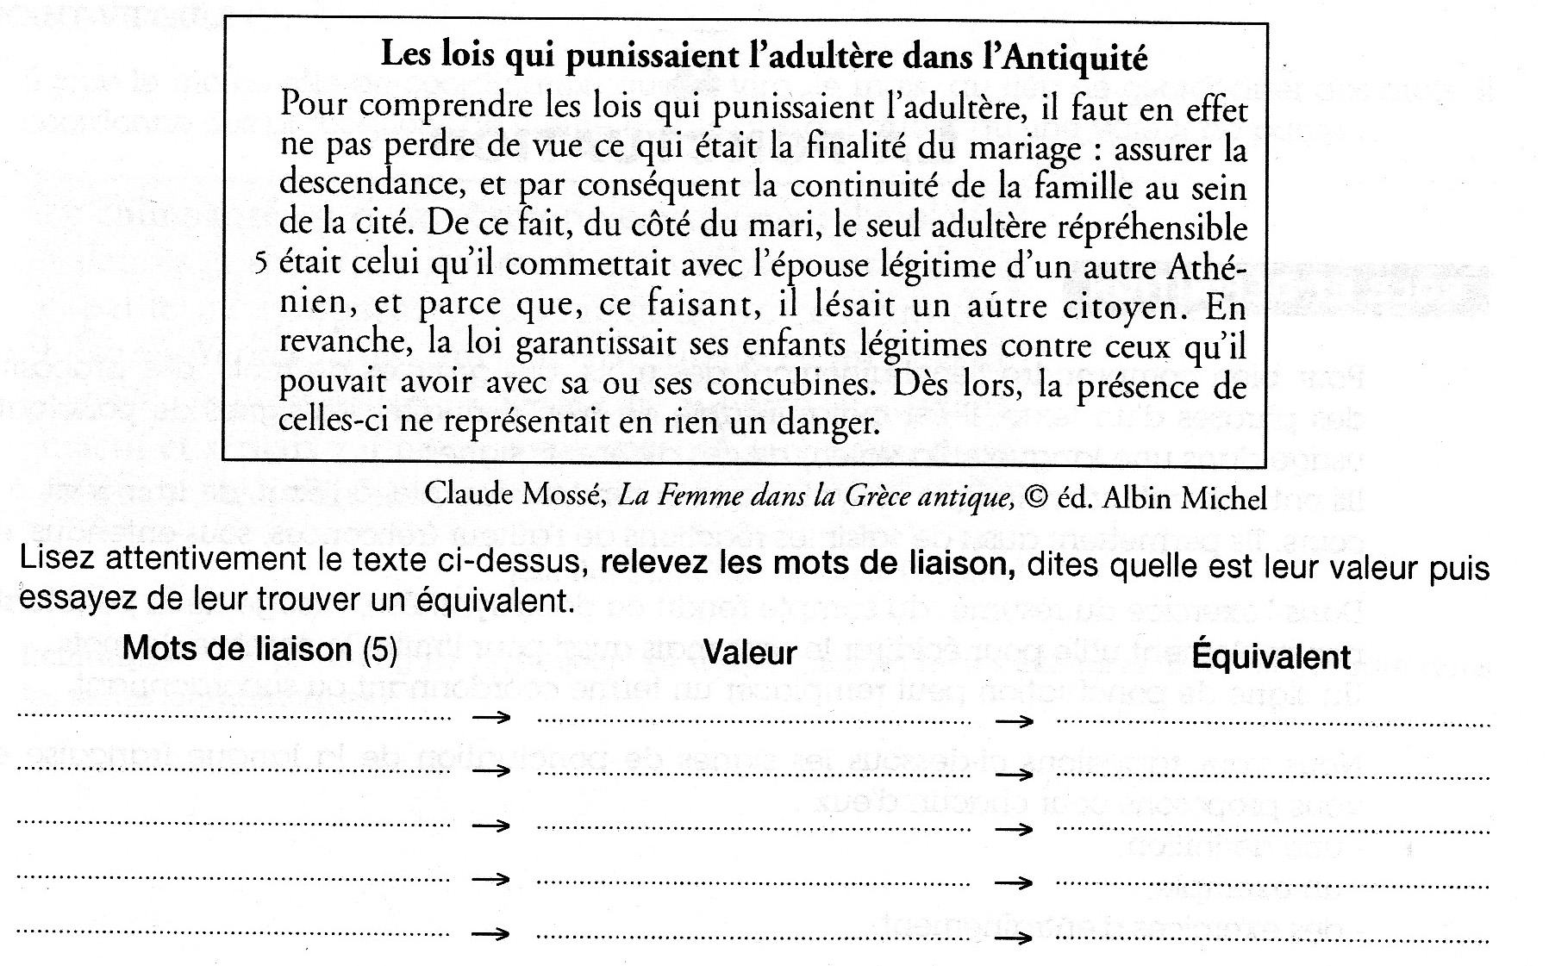

  - Voici un texte dont on a retiré les connecteurs. Retrouvez-les et indiquez leur nuance.
La douleur
L’Express : Pourquoi, selon vous, la douleur est-elle encore si mal traitée en France ? Est-ce la faute des médecins ?
DR. Du Parc : C’est ............................................ le dialogue médecin-malade est faussé. Le patient ne parle pas et le praticien n’entend donc pas. ............................................, la personne souffrante est victime d’un handicap sémantique : elle n’a pas de mots pour exprimer sa douleur.
Quand elle dit : « J’ai mal », il s’agit d’une indication non graduée qui ne permet pas d’évaluer la véritable intensité du mal. De son côté, le médecin a parfois tendance à minimiser, voire à nier la douleur exprimée, en fonction de ses propres certitudes. ............................................, il a l’habitude d’ordonner. Il faut ............................................ lui inculquer la compassion. Concernant les douleurs aigües, le généraliste est en première ligne. ............................................, les soins palliatifs et l’assistance aux cancéreux sont du ressort de médecins et de personnels infirmiers formés à cette tâche.

  - Repérez les connecteurs logiques et indiquez leur rôle.

Notre pays venait de conquérir son indépendance alors que, depuis quelques temps déjà, la carte de civisme française avait perdu tout caractère de document officiel. Pour démontrer son identité, on présentait divers documents tels que les actes de l’état civil. Mais cette manière de procéder était très coûteuse, peu sûre et peu pratique. Une première réapparition d’une carte d’identité en Belgique eut lieu dans des circonstances particulières ; en effet, des délégations étrangères s’installèrent chez nous après l’indépendance. De plus, certains diplomates désiraient pratiquer leur sport favori : la chasse. Or, les citoyens belges devaient être porteurs d’un permis de port d’armes. Un tel permis ne pouvait être exigé de la part d’un diplomate, car le droit de port d’armes était parmi les immunités diplomatiques. Il fallait donc prouver cette qualité de diplomate. Et c’est ainsi qu’ils reçurent une carte, appelée carte d’identité, qui leur était délivrée par le Ministère des Affaires étrangères. Après la guerre de 1914, les autorités belges gardèrent pour les citoyens cette carte d’identité, imposée par l’autorité allemande. En effet, elle pouvait rendre de grands services.

  - Complétez à l’aide des connecteurs proposés.

- D’abord – enfin – ensuite – en conséquence – en effet – toutefois.
Le texte publicitaire nous parait irrecevable : __________________ il ne donne pas suffisamment de précisions sur les performances techniques de nos machines.
_________________, il s’adresse à tous les métiers de l’alimentation, alors que nous le destinons à une clientèle bien précise, les bouchers-charcutiers. _________________, la qualité des illustrations accompagnant le texte ne nous donne pas entière satisfaction.
_________________, nous sommes contraints de refuser ce premier projet et vous prions de nous en soumettre un autre. Si _____________ vous désirez obtenir de plus amples renseignements sur la campagne que nous projetons, contactez notre bureau de Namur. Il y va, ________________, de notre intérêt.

- Cependant – donc – en outre.
Nous avons bien reçu votre lettre de réclamation du 10 janvier. __________________ nous avons constaté que vous n’aviez pas précisé la date de livraison. _________________, vous avez omis d’indiquer le numéro de code des espèces et variétés commandées. Nous vous prions ___________________ de nous communiquer ces renseignements. Dans l’espoir de vous satisfaire rapidement, nous vous prions d’agréer, Monsieur, l’expression de nos sentiments distingués.

- D’une part - Néanmoins - De plus - A plus forte raison - D’autre part - En revanche - En conclusion - En effet - Ainsi - Pour cette raison - Malgré cela - Par contre - En conséquence - En effet - Par ailleurs - A l’opposé.
______________, même pour les pauvres, la situation s’améliore. _______________, la demande ayant considérablement baissé, les prix diminuèrent. ________________, à Paris, le prix du froment diminua de moitié entre 1350 et 1351. _____________, l’homme étant devenu plus rare, les salaires augmentèrent.

- D’abord - En effet - Par contre - Malgré cela - Au contraire - Ensuite - De plus - Mais - De ce fait - Par contre - En outre - Pour terminer - Finalement - C’est pourquoi - Par contre - De plus.
La Belgique a été souvent montrée du doigt par les associations de protection de la nature parce qu’elle était devenue une des plaques tournantes du trafic d’animaux de toutes sortes. En 1984, notre pays a signé la Convention de Washington dont l’objectif est de protéger les animaux menacés de disparition. _______________, cet accord international interdit d’importer ou d’exporter les nombreux animaux menacés d’extinction. _________________, le commerce d’animaux risquant l’extinction est sévèrement réglementé. __________________ depuis 1984, la situation en Belgique s’est considérablement améliorée. _________________, le commerce illégal est loin d’être stoppé.

  - Complétez à l’aide du connecteur adéquat.
Nocivité de certaines plantes
Depuis les temps les plus lointains, les hommes ont extrait des plantes des substances qui soulagent la douleur. Consommées à fortes doses, certaines procurent même des sensations de plaisir, ....................... l’opium tiré du pavot ou le hachisch tiré du cannabis. ......................., ces substances ne sont pas danger. ......................., les sensations de bien-être qu’elles procurent ne sont que temporaires. Ceux qui les consomment éprouvent rapidement le caractère éphémère de l’euphorie qu’ils ressentent. Ils désirent ....................... prendre de nouvelles doses et deviennent dépendants à l’égard du produit.
......................., la surconsommation de ces substances est nocive. ......................., la drogue amoindrit les réflexes et la mémoire en même temps qu’elle altère les fonctions hépatiques. ......................., elle désociabilise l’individu, en le cantonnant dans son rêve, lui enlevant l’envie de s’insérer dans la société. ......................., à une époque où le chômage sévit et où les conditions de vie deviennent dures, il est extrêmement dangereux de se désociabiliser, ....................... les gens sont généralement sans complaisance pour les inadaptés. ................................., il n’est pas étonnant que la libre circulation des stupéfiants soit quasiment interdite dans tous les pays, et que l’on assiste même à une solidarité internationale des polices pour lutter contre elle.
  - Lisez le texte. Écrivez un titre qui résume chaque paragraphe puis entourez les organisateurs et classez-les dans le tableau. Enfin, proposez un synonyme pour chacun d’entre eux.
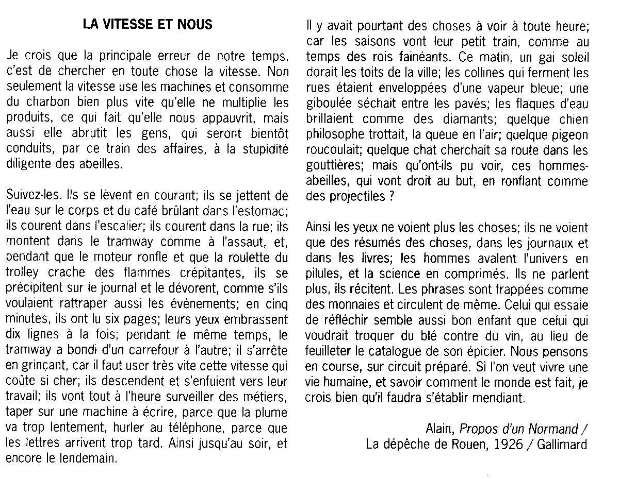

Liens logiques | Exemples du texte
Opposition
Cause
Conséquence
But
Addition
Comparaison
Hypothèse

- Les hyperonymes

Le choix du vocabulaire aide également à résumer un texte. En effet, au lieu d’une longue liste d’exemples (ou hyponymes), vous pouvez utilisez un terme plus générique, l’hyperonyme.

- Entourez dans chaque série le mot désignant la catégorie à laquelle tous les autres appartiennent (= hyperonyme).
  - Pamplemousse – orange – citron – agrume – mandarine – clémentine.
  - Tournevis – marteau – perceuse – outil – tenaille – clé à molette.
  - Boulanger – chauffer – cuisinier – concierge – métier – infirmier.
  - Hêtre – arbre – noisetier – chêne – pommier.
  - Couleuvre – vipère – serpent – boa – anaconda.

- Trouvez l’hyperonyme pour chacune des séries.
Tulipes, roses, lys, iris →
Chiens, chats, rats, éléphants, lion, tortue →
Basket, escarpins, sandales, pantoufles →
Steak, chateaubriand, tournedos, entrecôte →

- Donnez l’ordre hiérarchique des termes suivants (du plus général au plus précis).
- Violon / instrument / objet / instrument de musique / instrument à cordes
- Vivant / gallinacé / poule / animal

- Pour chaque série, trouvez 2 autres hyponymes et indiquez l’hyperonyme.
- Couteau – fusil – ............................................................... : .....................................
- Couteau – moule – ............................................................... : .....................................
- Couteau – fourchette – ............................................................... : .....................................
- Souris – rat – ............................................................... : .....................................
- Souris – clavier – .................................................................... : .....................................

- Les mots-clés

- Soulignez les mots-clés de chacun de ces messages.
- La prompte intervention de trois hommes a permis de sauver la vie d’un enfant de cinq ans qui était sur le point de se noyer.
- Une jeune femme, mademoiselle Danielle Daulne de Gesve, rue Baty Pire, est décédée hier matin dans un incendie causé, selon les premières constatations du commandant des pompiers d’Andenne, par un court-circuit électrique.
- Les élèves écoutent en silence, les yeux fermés, tous les bruits qui surviennent aussi bien à l’extérieur qu’à l’intérieur de la salle de classe.
- Soulignez pour chaque texte le nombre de mots-clés qui vous est demandé.
A. (4 mots) Mercredi 10 janvier, vers 17h30, à Verviers, un automobiliste, qui avait garé son véhicule place des Victoires, n’a pas pu reprendre la route car la voiture était bloquée par la neige.
B. (5 mots) Une jeune fille âgée de 22 ans, sténodactylo, recherche un emploi. Elle travaillerait de préférence à Houffalize et on peut lui téléphoner au 063/28.83.04.
C. (6 mots) Il faut donc se rendre à l’évidence, et toutes les statistiques le prouvent, l’ensemble des jeunes enfants de 6 à 12 ans regardent la télévision pour adultes.
D. (8 mots) Un important bureau de Namur recherche un technicien spécialiste en chauffage ayant une bonne connaissance théorique et une bonne pratique du métier.

- Rassemblez les informations ci-dessous en un minimum de mots. Attention au sens !
1 phrase max. :
Marge Simpson
- Nom de jeune fille : Marjorie Bouvier
- Mère de Bart, Maggie et Lisa
- Épouse d’Omer Simpson
- Personnage fictif créé en 1987 par Matt Groening

3 phrases max. :
Le Carambar
- Longueur de 8cm et poids de 8gr.
- Au départ, mélange involontaire entre caramel et cacao
- Créé en 1954
- Multiples gouts actuellement
- 20 fois plus cher qu’en 1960
- Mot-valise formé à partir de caramel et de barre
- Un milliard de Carambars consommés par an dans le monde
- Célèbres blagues

- Idées principales et secondaires

- Lisez le texte puis séparez dans le tableau chaque idée présentée et l’exemple qui lui correspond.

Les bulletins météo
« Depuis l’apparition des présentateurs spécialisés, la place accordée aux dernières nouvelles du climat s’est accrue considérablement. C’est Antenne 2 qui, en ce domaine, affiche le plus beau score : huit bulletins quotidiens en 1986 contre trois hebdomadaires il y a six ans ! Désormais, le déroulement du journal télévisé est ponctué par l’entrée en scène de deux « stars ». Le ou les présentateurs, qui conservent toujours le premier rôle, et celui ou celle qui vous indiquera si cela vaut vraiment la peine de partir en week-end. La magie du petit écran offre un surcroit de popularité aux journalistes « de plateau », ceux dont le visage apparait quotidiennement. Or un même journaliste météo présente plusieurs bulletins dans une seule journée.
Un bon présentateur de journaux se déplace, autant que possible, avec son spécialiste des alternances d’éclaircies et de passages nuageux. Ainsi le 8 août, à l’occasion du deux centième anniversaire de la première ascension du Mont Blanc, Claude Sérillon était-il installé avec Laurent Boussié sur les pentes de la plus haute montagne de France pour présenter en direct le « 20 heures » sur Antenne 2. » (C. Vilain, Le Monde, 17 août 1986).

Idées | Exemples

- Lisez le texte et découpez-le en paragraphes. Donnez un titre à chacun d’entre eux ainsi qu’à l’ensemble de l’article.
La télévision locale diffuse ses émissions par câble. Cela signifie deux choses : d’abord que sa portée est limitée à la zone couverte par le câble et ensuite qu’elle ne peut être reçue à domicile par ceux qui ne sont pas abonnés à la télédistribution. D’autre part, ces programmes sont en concurrence avec ceux d’autres chaines de télévision. Il faut donc beaucoup de travail et d’imagination pour relever ce défi de parallélisme : mais la télévision locale jouit d’un certain avantage, elle peut susciter l’intérêt en donnant la parole aux gens du cru ou en montrant les événements locaux. (Extrait de presse)
- Lisez le texte et complétez le tableau.
UNE DROGUE QUI NE DIT PAS SON NOM
L’alcool tue chaque année plus de 40.000 Français. Il est la troisième cause de décès dans notre pays, après le cancer et les maladies, cardio-vasculaires. Le tiers des accidents de la route, 15 % des accidents du travail ont l’alcool comme origine. L’alcool est également responsable de 50 % des homicides et des crimes sexuels. Près de huit millions de personnes, dans notre pays, souffrent directement ou indirectement de l’alcoolisme, avec l’engrenage de délinquance, de violence, de destruction qu’il provoque. Il est difficile de chiffrer le coût total de l’alcoolisme. On pense qu’il se situait, en 1973, entre 7 et 10 milliards de francs, soit 42 % des budgets hospitaliers et 50 % des budgets psychiatriques. D’autre part, une enquête effectuée en 1977 révèle que 61 % des hommes et 39 % des femmes dépensent plus de 15 % de leurs revenus à l’achat de boissons alcoolisées, ce qui rapportait à l’Etat 6 milliards 313 millions de francs en 1977. L’alcoolisme atteint de plus en plus de femmes : sur 100 Français qui meurent d’alcoolisme, il y a 20 femmes. Les départements les plus touchés sont : les Côtes-du-Nord et le Morbihan, puis le Nord et le Pas-de-Calais. On ne se méfie pas tellement de l’alcool, en France. On ignore ses ravages sur les systèmes nerveux, circulatoire et digestif. On pense que boire donne force et virilité ou, au moins, qu’il fait partie du savoir-vivre. Des campagnes publicitaires poussent à la consommation... Même un organisme qui se prétend scientifique comme l’I.R.E.B. (Institut de Recherches Economiques sur les Boissons) cherche à prouver que l’alcool n’est pas dangereux. Mais... l’I.R.E.B. est financé par des producteurs de boissons alcoolisées. L’alcoolisme est une maladie de la solitude. On boit par manque d’affection ou pour oublier ses soucis ou dans l’espoir de favoriser la communication. On a déjà mille fois énuméré des remèdes à l’alcoolisme. Remèdes préventifs, d’abord : à l’école, dans les entreprises, partout et de toutes les façons, il faudrait expliquer les méfaits de l’alcool et favoriser la consommation des jus de fruits. Puis il faudrait améliorer l’action médicale : à domicile, sans arrêt de travail et avec l’aide d’associations de buveurs guéris ; à l’hôpital, dans des services spécialisés, avec l’aide de médecins et d’infirmiers qui auraient reçu, à cet effet, un complément de formation ; en hôpital psychiatrique, éventuellement, grâce à des psychothérapies individuelles ou de groupes. Mais ces remèdes ne peuvent, tout seuls, guérir le besoin d’alcool. Seule une action politique et sociale de grande envergure, qui offrirait à tous, et aux jeunes surtout, des perspectives d’avenir, en même temps que des conditions de vie favorables, distrairait les Français de leur quête des « paradis artificiels ».
(D’après Le Monde, 06.12.1978 et 02.05.1979)

- CAUSES :
a.
b.
c.
d.
e.

- CONSÉQUENCES :
a.
b.
c.
d.

- REMÈDES :
a.
-
-
-
b.
-
-

- Établir le plan d’un texte

- Lisez ce texte et complétez le plan qui vous est proposé.
DIMANCHE SANS VOITURE : LES BRUXELLOIS EN REDEMANDENT
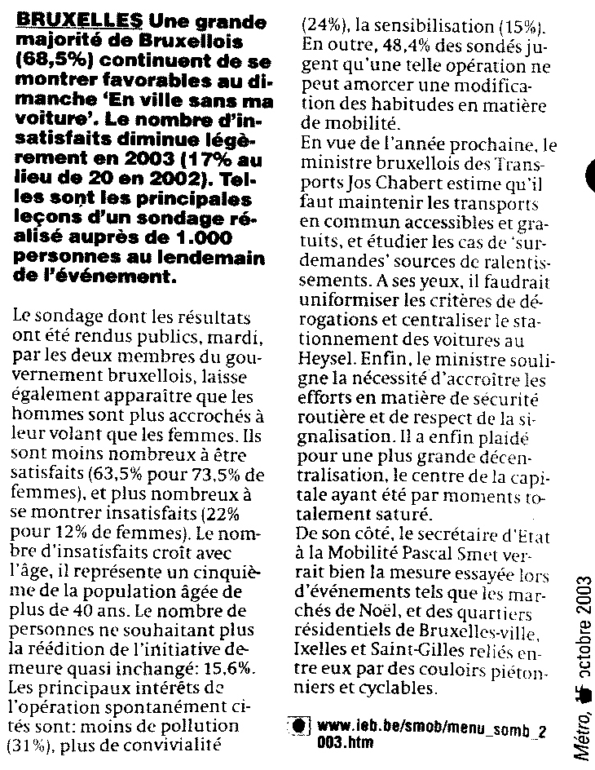
- Sondage sur le dimanche sans voitures : ……………………………………..
2. Détails sur le sondage :
  - …………. moins satisfaits que ……………..
  - Vieux ……………….. que jeunes
  - ………………………………………………………………
  - ……………………… :
- ………………………..
- ………………………….
- Sensibilisation à la question de la mobilité
  - …………………………………………………….
- …………………………………………………………….. :
  - ………………………………………………
  - Repenser les ……………………………….
  - Centraliser ………………………………… au Heysel
  - Améliorer la ………………………………
  - ……………………………………davantage
4. Point de vue du secrétaire d’Etat à la mobilité :
- tenter l’expérience ……………………………………………………………………..
- …………………….. des couloirs piétonniers et cyclables entre quartiers résidentiels.
- Établissez le plan de ces textes.
A.
La publicité
La publicité est faite pour influencer, non pas un individu, mais une masse. Pour toucher son public, le publicitaire doit donc se fixer une série d'objectifs qu'il lui faut successivement réaliser, le but final étant, naturellement, de faire acheter. C'est ainsi qu'il doit d'abord attirer l'attention spontanée sur le message publicitaire. De nombreux procédés favorisent l'éveil de l'attention spontanée. Ils s'appuient généralement sur des considérations très simples mais éprouvées. On sait, par exemple, que plus une annonce publicitaire est grande, plus elle a de chances d'attirer l'attention, que plus l'on répète un message dans le temps, plus son efficacité est grande, que les couleurs provoquent des réactions très précises (certaines prédisposent à l'action, d'autres au repos..., certaines «mettent l'eau à la bouche», d'autres suggèrent la propreté, l'asepsie, etc..), que l'emplacement d'un texte publicitaire n'est pas indifférent : on sait que, par exemple, le quart supérieur droit d'une page de journal est celui qui attire le plus l'attention, puis vient le quart supérieur gauche, puis le quart inférieur droit et, enfin, le quart inférieur gauche. Cependant, ce sont là des éléments sans rapport avec le contenu de la publicité : ce sont des éléments « mécaniques » simplement propres à déclencher l'attention. Ensuite, il faut éveiller l'intérêt. (Extrait de : Paul SOISSON, Psychologie et publicité)

B.
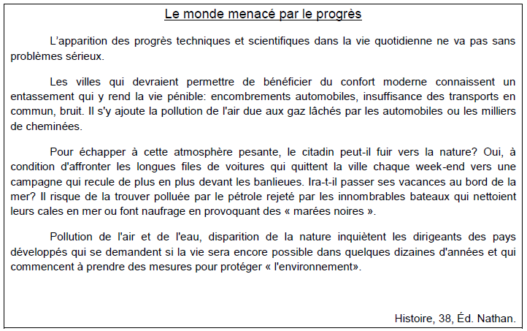
- Résumer

Résumez les textes suivants en respectant les étapes et procédés vus en cours (cf. 110).

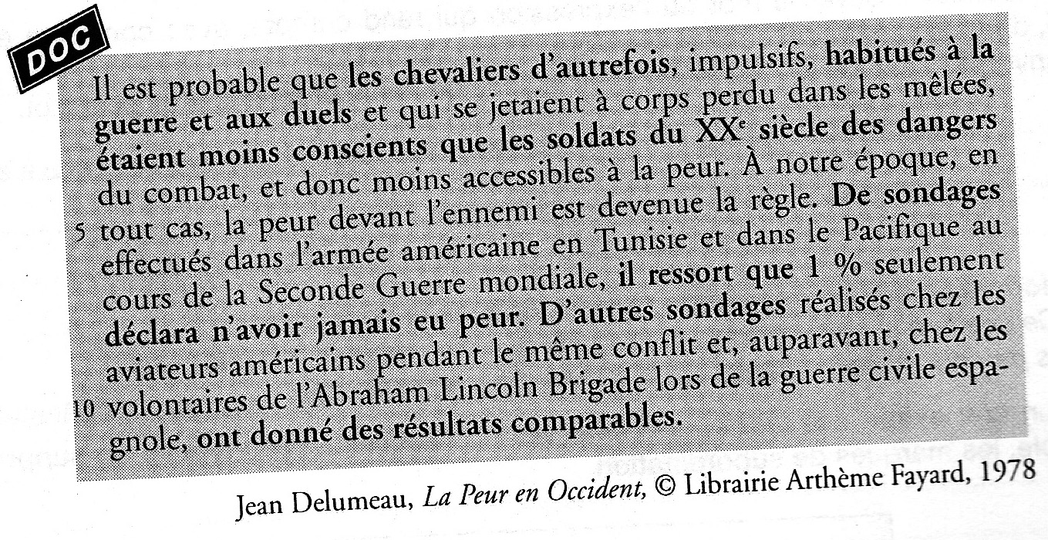

Même exercice (70 mots).
Dans les moments de grande fatigue nerveuse, on se sent complètement dépassé par les sollicitations. Premier symptôme de ce surmenage : on passe sa vie à chercher ses clés, ses lunettes, son téléphone, son portefeuille, son sac, son cartable, ses affaires. On se surprend à tout oublier. Parfois même, on entre dans une pièce sans savoir ce qu’on était venu y chercher. Dans ces cas-là, on a tendance à incriminer sa mauvaise mémoire ou une organisation de vie complètement stupide qui nous encombre l’esprit avec un tas de trucs inutiles.
Par opposition, on serait tenté d’idéaliser le passé, quand les hommes se fichaient pas mal du chômage, de la pollution ou de la crise économique, bref tous ces sujets qui nous angoissent beaucoup aujourd’hui. On se dit alors que leur existence devait être bien paisible. Grave erreur ! Il y a quelques années, la chaine anglaise Channel 4 diffusait un jeu de téléréalité intitulé 1900, où une famille tentait de vivre trois mois dans les conditions d’une vie de château du début du 20e siècle. Que ce fut difficile ! Les enfants réclamaient désespérément des produits sucrés. Les ados s’ennuyaient à mourir sans leurs consoles de jeux. La mère se tracassait devant son miroir en voyant le manque d’éclat de son teint et de ses cheveux.
Trois mois, ce n’est pas long. Mais cela suffisait pour que l’on se rende compte que la vie d’autrefois n’était pas plus facile qu’aujourd’hui. Dans son livre intitulé Manthropology, l’anthropologue australien Peter McAllister va même plus loin : selon lui, nos ancêtres étaient confrontés à des exigences de survie particulièrement difficiles à satisfaire et nous surpassaient aussi bien sur le plan physique (ce que l’on conçoit volontiers) que sur le plan cérébral (ce qui est plus surprenant).
Extrait de GOETGHEBUER G., Quelle mémoire, nos aïeux ! , dans Télé Moustique, 28/07/2010

Les ravages du plagiat sur le Net
Article écrit par Marie-Estelle Pech, paru dans le Figaro, le 24/04/2006.

De futurs médecins qui n’ont pas rédigé une ligne de leur thèse, des lycéens qui, contre toute attente, obtiennent d’excellentes notes lors de leurs devoirs faits à la maison : c’est la face cachée d’Internet. Facilité par les nouvelles technologies, le plagiat fait des ravages dans l’enseignement secondaire et supérieur.

La triche est plus aisée qu’il y a trente ans, « car l’accès à des sources difficilement maîtrisables s’est multiplié », estime le principal syndicat d’enseignants. Selon un professeur à l’université de Genève, qui a consacré un site Internet à cette question, le plagiat se répand à grande vitesse, et presque sans « garde-fous », car les professeurs ne sont pas formés à les détecter.

Certes, le plagiat a toujours existé. Les jeunes gens recopiant les devoirs de littérature ou autres de leurs petits camarades de l’année précédente, ou de livres… ne sont pas apparus hier. Mais il fallait faire l’effort de chercher des livres à la bibliothèque ou au Centre de documentation et d’information (CDI), recopier ou paraphraser des passages entiers à la main. « Il y avait encore une place, même minime, pour l’imagination et l’effort, Internet, c’est pire que tout. Vous pouvez copier-coller sans même lire les documents ! » Deux clics et le tour est joué. Parfois tout naturellement pour certains qui estiment que ce qui se trouve sur le Web n’appartient à personne en particulier.

« Les jeunes sont fiers de faire un produit joli et sérieux qui fait quinze pages en format A4, avec des photos couleurs, s’agace le professeur. Même si c’est du copier-coller, les profs ont du mal à mettre une mauvaise note. Ils valorisent le côté esthétique, ou le temps pris à la recherche. »

Il est parfois « difficile de détecter le plagiat ». Pour arrêter l’épidémie de plagiats, les profs s’organisent. François, l’enseignant de philo de Metz, ne donne plus que des devoirs sur table pendant les heures de cours. Barbara enseigne le français dans un collège de l’Essonne où la documentaliste n’autorise pas les élèves à imprimer des documents qu’ils consultent au CDI. Ils sont obligés de les recopier à la main, et donc de les lire ! « Un premier pas vers davantage de réflexion », pense la jeune enseignante, qui veille aussi à poser à ses élèves des questions précises qui les obligent à « se décarcasser » car ils ne trouveront pas la solution sur Internet. Elle leur demande par ailleurs de citer leurs sources.

C’est surtout après le lycée, dans l’enseignement supérieur, que le plagiat prend sa véritable ampleur. Les étudiants sont les champions toutes catégories du copier-coller, une pratique en forte hausse ces dernières années, selon plusieurs enquêtes. La société Compilatio, qui édite un logiciel de vérification des plagiats de documents numériques, a enquêté fin 2005 auprès de 975 étudiants et 191 enseignants de l’enseignement supérieur. Les résultats sont édifiants : tous les étudiants utilisent Internet pour se documenter quand seulement un étudiant sur deux se rend encore en bibliothèque. Neuf enseignants sur dix ont déjà été confrontés au copier-coller et sept étudiants sur dix pensent qu’un devoir type contient au moins un quart de textes recopiés sur Internet.

- Le résumé : tâche finale

La fin de l’enfance

Jadis, deux événements sociaux bornaient l’adolescence.

La communion solennelle représentait pour bien des jeunes de douze-treize ans, à travers ses multiples signes, codes sociaux et significations symboliques, le premier éloignement de l’enfance : engagement dans une « pratique religieuse » où la foi devrait être assumée par l’individu et non plus par les parents. […]

À l’autre extrémité de l’adolescence, l’« appelé » s’éloignait de la bannière familiale pour se ranger sous celle du pays. Le service militaire constituait un rite initiatique fort : éloignement de la famille, bande de mâles dormant en chambrée, initiation fréquente à la sexualité, tabac, alcool et armes offerts par la nation comme autant d’attributs adultes mâles. Les filles attendaient sagement, tout en confectionnant leur trousseau, la libération de l’appelé.

Tout était codifié et maintenait chacun à sa place. Mais qu’en est-il aujourd’hui ?

Sur nos rites d’entrée dans l’adolescence, je propose la première hypothèse suivante : nos sociétés occidentales ne codifiant plus les marquages du corps comme le font certaines sociétés traditionnelles, c’est aux adolescents eux-mêmes qu’il revient de marquer leur corps mais avec tous les excès et les dérapages que cela implique : anorexie-boulimie du côté des filles, accidents de sport ou de circulation du côté des garçons. […] Dans cette société qui exacerbe chez chaque individu la propriété de son corps, l’appropriation du sien est avant tout pour chaque adolescent sa propre affaire.

Deuxième hypothèse : les sociétés occidentales n’offrant plus de modèle implicitement accepté par une large majorité, chaque famille doit « bricoler » ses propres rites de passage, d’où une diversité plus grande d’une famille à l’autre mais aussi un manque de garde-fous et de règles sociales. Les parents savent que leur enfant va changer, aussi attendent-ils la crise et anticipent-ils parfois ce changement par une tentative plus ou moins bien réussie de récupération. À partir des classes moyennes et au-delà, ce qui en France représente une large partie de la population, chaque enfant possède en général sa chambre. Les parents marquent l’entrée de leur rejeton dans la préadolescence en lui proposant de « refaire sa chambre » : à lui le choix des papiers peints, des couleurs, de la moquette et des meubles (selon les moyens financiers de chaque famille). […]

Un autre rituel familial d’accession à la préadolescence tourne autour de la « première boum ». Les parents passeront quelques séances à tenter de contrôler la réception : pas d’alcool, choix des invités, limitation d’horaire… limites qui invariablement seront, sur un point ou sur un autre, transgressées par les jeunes. La « première boum » est peut-être pour les familles la première épreuve du passage entre enfance et adolescence.

Tout rite initiatique implique un voyage : séparation, départ, éloignement, retour, régression temporaire… Troisième et dernière hypothèse : les voyages des jeunes sont la forme actuelle et occidentale des rites de passage et leurs caricatures en sont les séjours linguistiques d’un côté, voyage groupal organisé, codifié, mais dont une partie échappe toujours aux parents, les errances banlieusardes de l’autre, voyage en bande, marginal, dont les codes échappent à la culture officielle. Le séjour linguistique me semble être la forme actuelle du rite initiatique pour une large majorité de jeunes. Il s’agit très souvent du premier voyage accompli par l’enfant sans ses parents pour se rendre vers une destination inconnue, dans une famille étrangère. Pour la première fois, une frontière, une mer ou un océan le séparera.

